Uporabniki eRecepta

Izvajalec zdravstvene dejavnosti (zdravnik/farmacevt)

Zdravnik
Proces predpisovanja zdravila se dogaja na zdravniški strani in se beleži v ISI (Infomacijski sistem izvajalca).
Proces predpisovanja zdravila je sestavljen iz naslednjih sklopov:
- Pregled pacientovih zdravil pred predpisovanjem
- Izbira zdravila za predpis
- Preverjanje ustreznosti izbire zdravila
- Vnos podatkov predpisa
- Preverjanje pravilnosti predpisa
- Elektronsko podpisovanje in pošiljanje v eRecept (EER - elektronska evidenca receptov)
- Izpis seznama predpisanih zdravil s črtno kodo

Farmacevt
Proces izdaje zdravila se dogaja na lekarniški strani in se beleži v ISL (Infomacijaki sistem lekarne).
Proces izdaje zdravila je sestavljen iz naslednjih sklopov:
- Pridobivanje podatkov o pacientu
- Izbira recepta
- Izbira zdravila za izdajo
- Priprava zdravila
- Izdaja zdravila
- Preklic izdaje zdravila

Shema predpisovanja zdravila
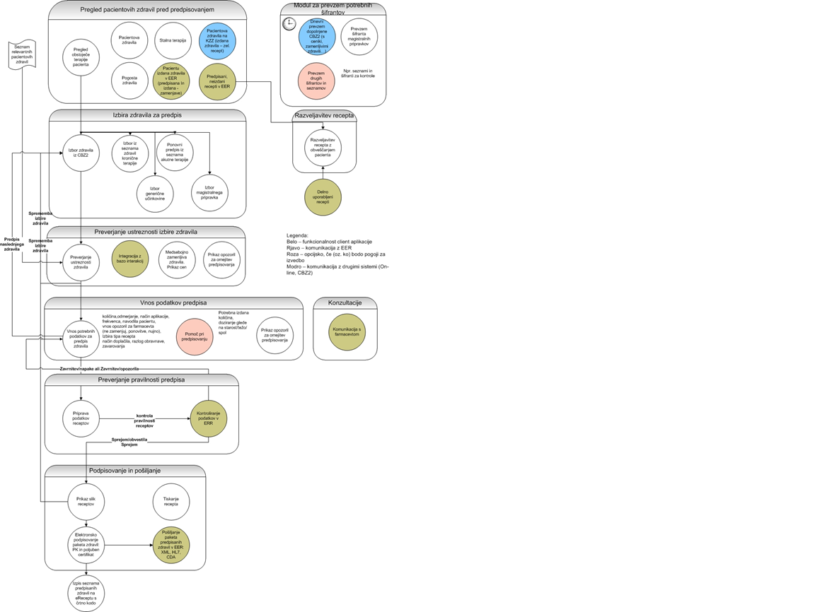
Shema izdaje zdravila
